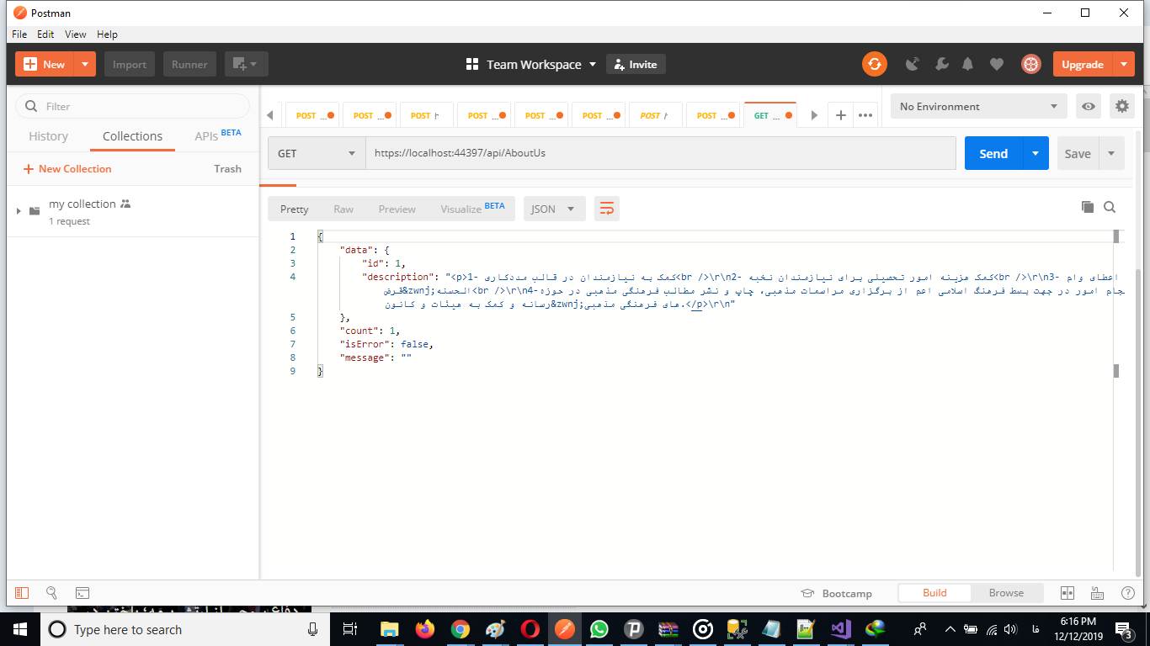

<https://localhost:44397/api/AboutUs>

{

    "data": {

        "id": 2,

        "description": "<p>با تکیه بر اصل صداقت، پاسخگویی و بهبود مستمر در امر خدمات همواره در مسیر حمایت از نیازمندان و خانواده آنان گام بر می&zwnj;دارد تا نیازمندان و افراد بی&zwnj;بضاعت با استفاده از امکانات فراهم شده بتوانند از حداقل امکانات لازم برای زندگی برخوردار گشته و امکان ادامه فعالیت&zwnj;های خود را داشته باشند.<br />\r\nهمچنین این موسسه با هدف ترویج امور انسان دوستانه و فرهنگ&zwnj;سازی کمک و یاری رساندن به یکدیگر در جامعه فعالیت خود را آغاز کرده است و امیدوار است که با نهادینه کردن این امر به کمک سایر نهادها بتواند در کمک به افراد نیازمند موفق گردد.<br />\r\nجلب اعتماد و مشارکت عمومی هر چه بیشتر مردم نسبت به اهداف و عملکرد موسسه در راستای کمک همه&zwnj;جانبه به نیازمندان در جامعه چشم انداز موسسه&nbsp;<strong>خیریه</strong></p>\r\n"

    },

    "count": 1,

    "isError": false,

    "message": ""

}

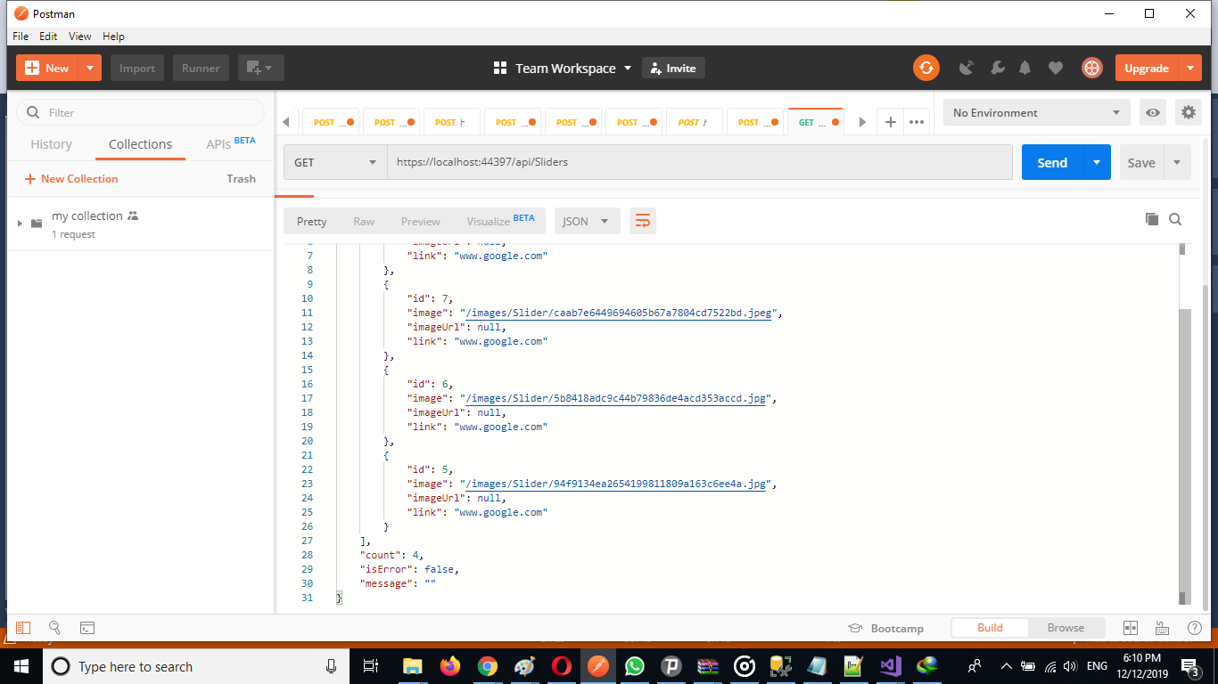

<https://localhost:44397/api/Sliders>

{

    "data": [

        {

            "id": 8,

            "image": "/images/Slider/5ef2cc2722f249cc9f9722171a683bd3.jpg",

            "imageUrl": null,

            "link": "www.google.com"

        },

        {

            "id": 7,

            "image": "/images/Slider/caab7e6449694605b67a7804cd7522bd.jpeg",

            "imageUrl": null,

            "link": "www.google.com"

        },

        {

            "id": 6,

            "image": "/images/Slider/5b8418adc9c44b79836de4acd353accd.jpg",

            "imageUrl": null,

            "link": "www.google.com"

        },

        {

            "id": 5,

            "image": "/images/Slider/94f9134ea2654199811809a163c6ee4a.jpg",

            "imageUrl": null,

            "link": "www.google.com"

        }

    ],

    "count": 4,

    "isError": false,

    "message": ""

}

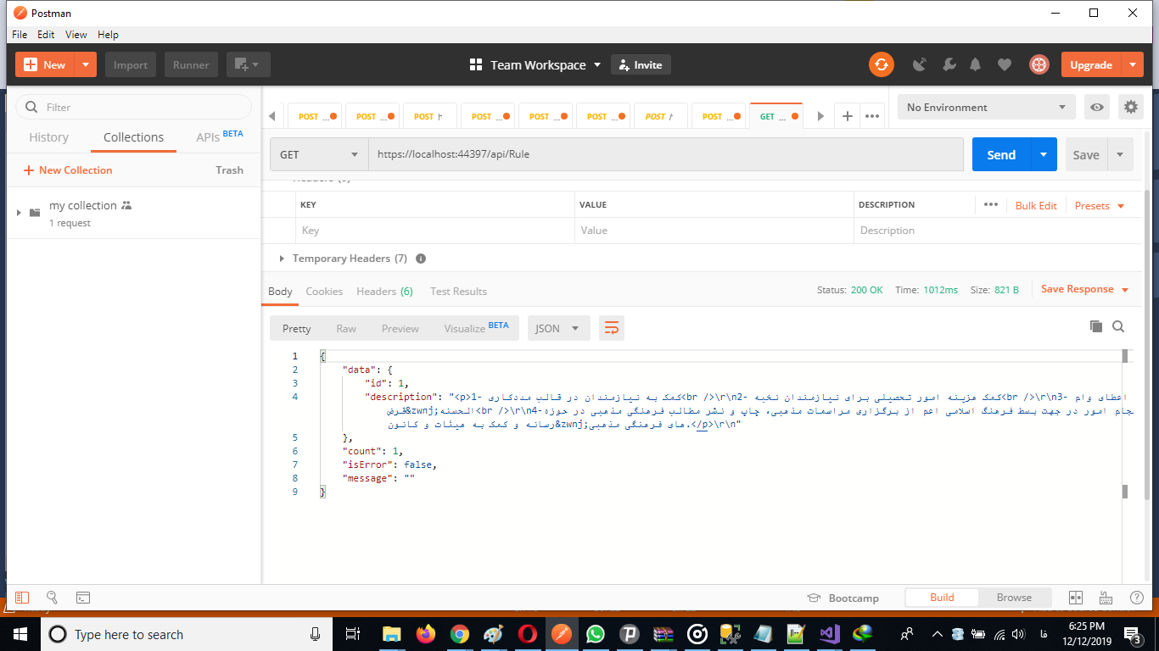

<https://localhost:44397/api/Rule>

{

    "data": {

        "id": 1,

        "description": "<p>1- کمک به نیازمندان در قالب مددکاری<br />\r\n2- کمک هزینه امور تحصیلی برای نیازمندان نخبه<br />\r\n3- اعطای وام قرض&zwnj;الحسنه<br />\r\n4-انجام امور در جهت بسط فرهنگ اسلامی اعم از برگزاری مراسمات مذهبی، چاپ و نشر مطالب فرهنگی مذهبی در حوزه رسانه و کمک به هیئات و کانون&zwnj;های فرهنگی مذهبی.</p>\r\n"

    },

    "count": 1,

    "isError": false,

    "message": ""

}

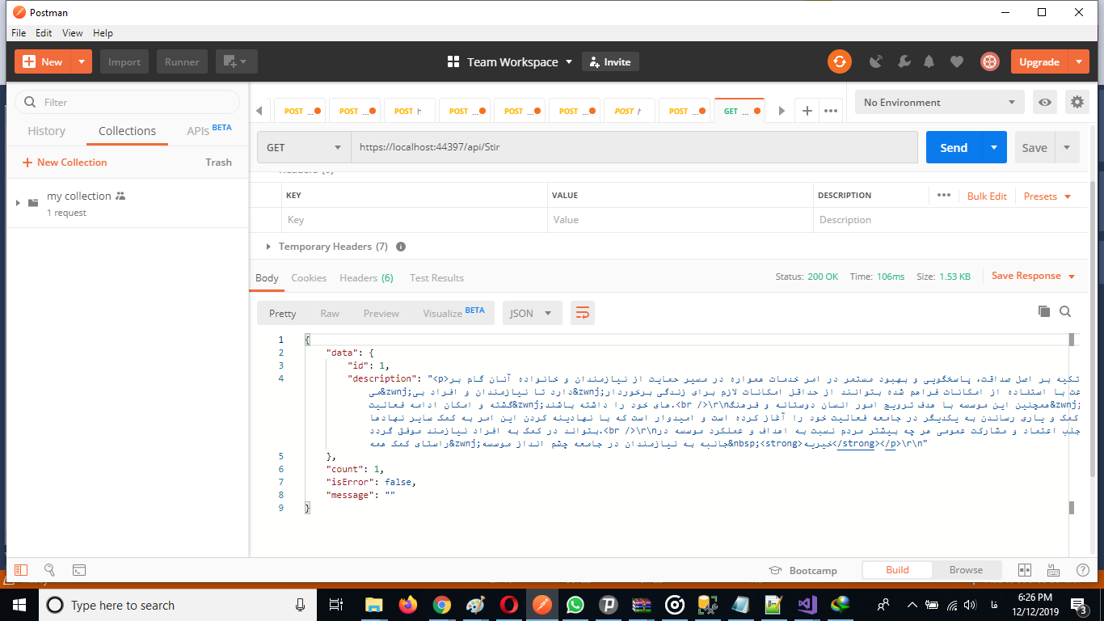

<https://localhost:44397/api/Stir>

{

    "data": {

        "id": 1,

        "description": "<p>با تکیه بر اصل صداقت، پاسخگویی و بهبود مستمر در امر خدمات همواره در مسیر حمایت از نیازمندان و خانواده آنان گام بر می&zwnj;دارد تا نیازمندان و افراد بی&zwnj;بضاعت با استفاده از امکانات فراهم شده بتوانند از حداقل امکانات لازم برای زندگی برخوردار گشته و امکان ادامه فعالیت&zwnj;های خود را داشته باشند.<br />\r\nهمچنین این موسسه با هدف ترویج امور انسان دوستانه و فرهنگ&zwnj;سازی کمک و یاری رساندن به یکدیگر در جامعه فعالیت خود را آغاز کرده است و امیدوار است که با نهادینه کردن این امر به کمک سایر نهادها بتواند در کمک به افراد نیازمند موفق گردد.<br />\r\nجلب اعتماد و مشارکت عمومی هر چه بیشتر مردم نسبت به اهداف و عملکرد موسسه در راستای کمک همه&zwnj;جانبه به نیازمندان در جامعه چشم انداز موسسه&nbsp;<strong>خیریه</strong></p>\r\n"

    },

    "count": 1,

    "isError": false,

    "message": ""

}

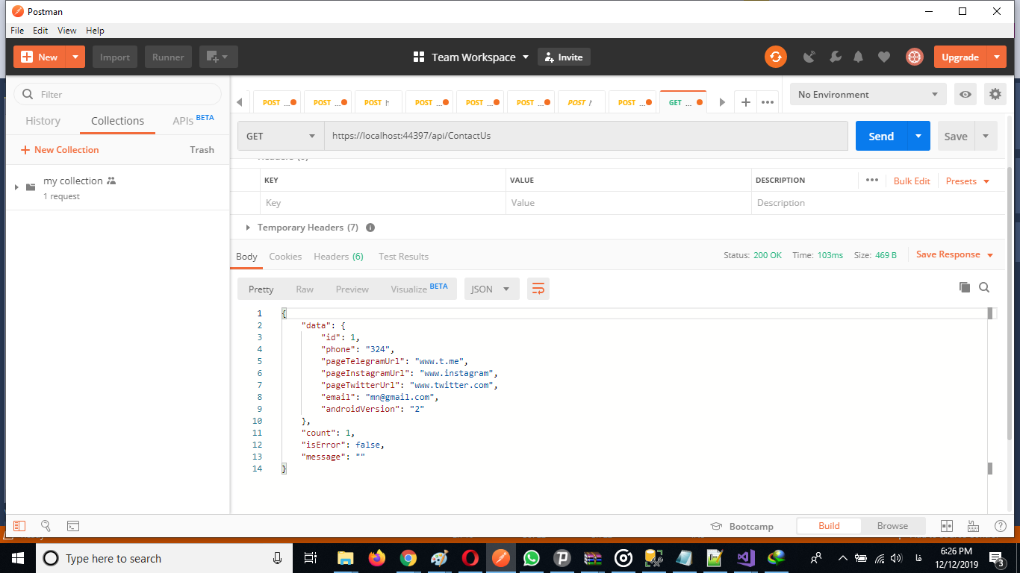

<https://localhost:44397/api/ContactUs>

{

    "data": {

        "id": 1,

        "phone": "324",

        "pageTelegramUrl": "www.t.me",

        "pageInstagramUrl": "www.instagram",

        "pageTwitterUrl": "www.twitter.com",

        "email": "mn@gmail.com",

        "androidVersion": "2"

    },

    "count": 1,

    "isError": false,

    "message": ""

}

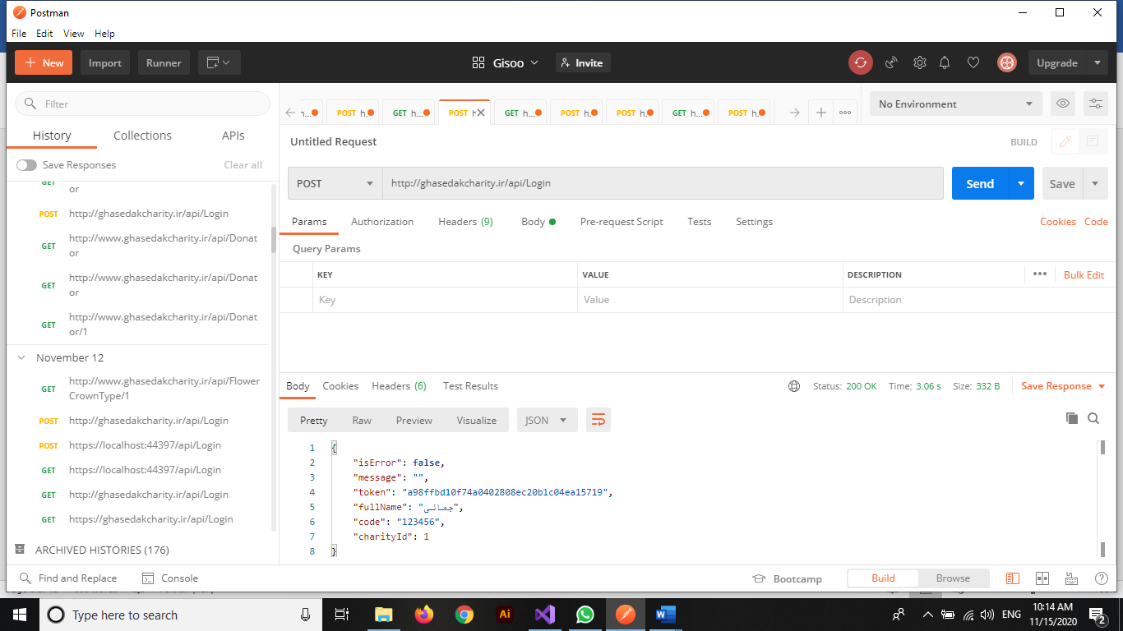

<https://localhost:44397/api/Login>

{"userName":"adminlogin2","password":"123456"}

{

    "isError": false,

    "message": "",

    "token": "123456",

    "fullName": null,

    "code": "1",

"charityId": 2

}

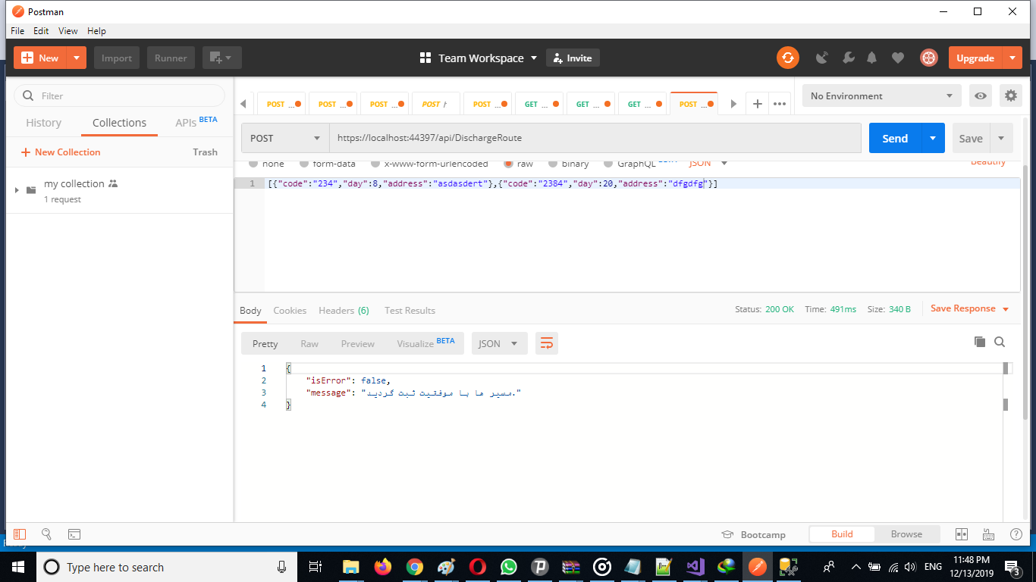

<https://localhost:44397/api/DischargeRoute>

[{"code":"234","day":8,"address":"asdasdert","charityId":1},{"code":"2384","day":20,"address":"dfgdfg","charityId":1}]

{

    "isError": false,

    "message": "مسیر ها با موفقیت ثبت گردید."

}

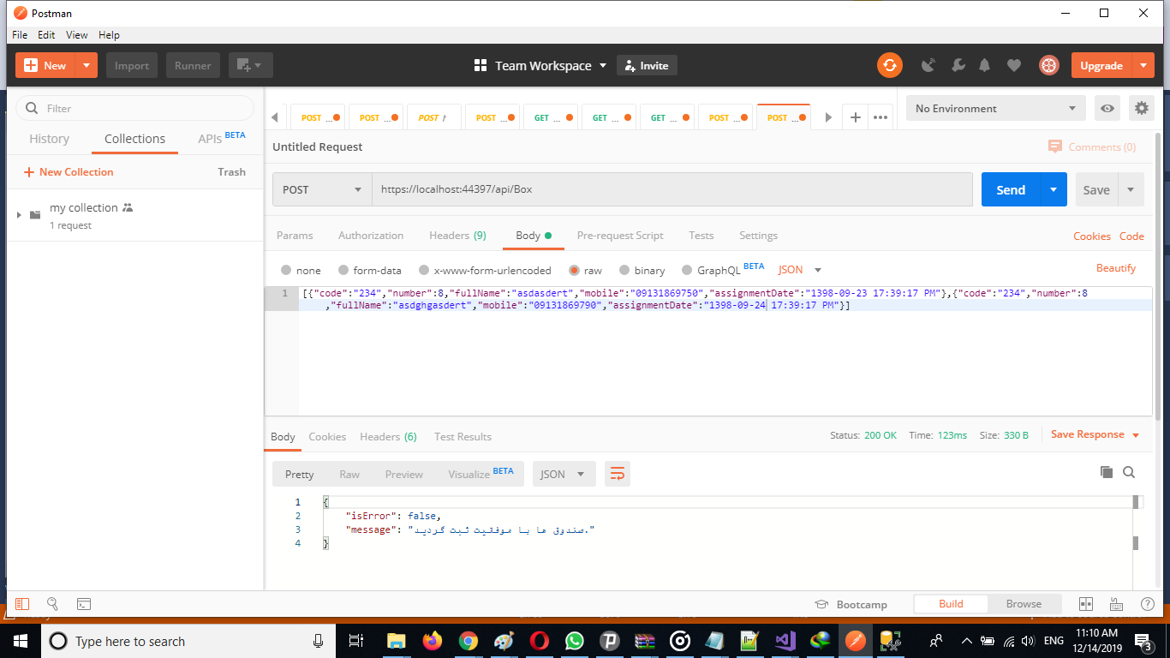

<https://localhost:44397/api/Box>

[{"code":"234","number":8,"fullName":"asdasdert","mobile":"09131869750","assignmentDate":"1398-09-23 17:39:17 PM","charityId":1},{"code":"234","number":8,"fullName":"asdghgasdert","mobile":"09131869790","assignmentDate":"1398-09-24 17:39:17 PM","charityId":1}]

{

    "isError": false,

    "message": "صندوق ها با موفقیت ثبت گردید."

}

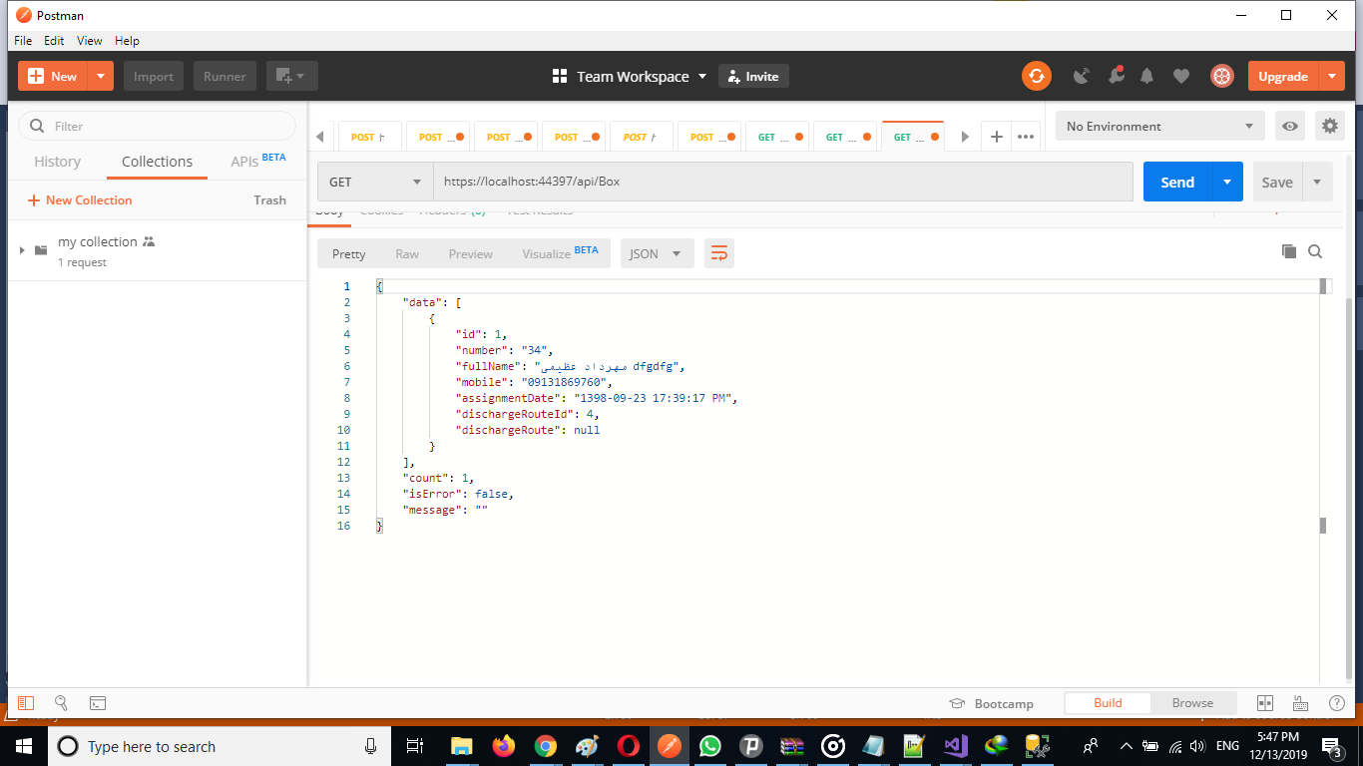

<https://localhost:44397/api/Box>

{

    "data": [

        {

            "id": 1,

            "number": "34",

            "fullName": "مهرداد عظیمی dfgdfg",

            "mobile": "09131869760",

            "assignmentDate": "1398-09-23 17:39:17 PM",

            "dischargeRouteId": 4,

            "dischargeRoute": null,

            "charityId": 1

        }

    ],

    "count": 1,

    "isError": false,

    "message": ""

}

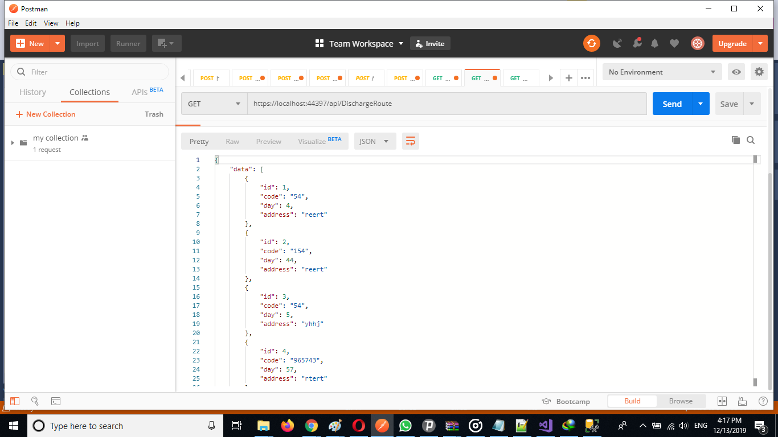

<https://localhost:44397/api/DischargeRoute>

{

    "data": [

        {

            "id": 1,

            "code": "54",

            "day": 4,

            "address": "reert",

"charityId": 1

        },

        {

            "id": 2,

            "code": "154",

            "day": 44,

            "address": "reert"

"charityId": 1

        },

        {

            "id": 3,

            "code": "54",

            "day": 5,

            "address": "yhhj"

"charityId": 1

        },

        {

            "id": 4,

            "code": "965743",

            "day": 57,

            "address": "rtert"

"charityId": 1

        }

    ],

    "count": 4,

    "isError": false,

    "message": ""

}

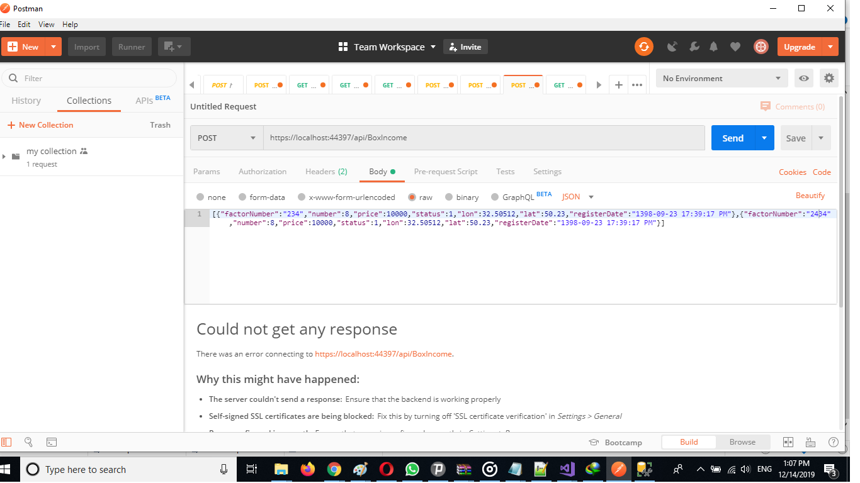

<https://localhost:44397/api/BoxIncome>

[{"factorNumber":"234","number":8,"price":10000,"status":1,"lon":32.50512,"lat":50.23,"registerDate":"1398-09-23 17:39:17 PM","charityId":1},{"factorNumber":"2434","number":8,"price":10000,"status":1,"lon":32.50512,"lat":50.23,"registerDate":"1398-09-23 17:39:17 PM","charityId":1}]

داخل هدر مقدار توکن رو هم ارسال کنید

Token

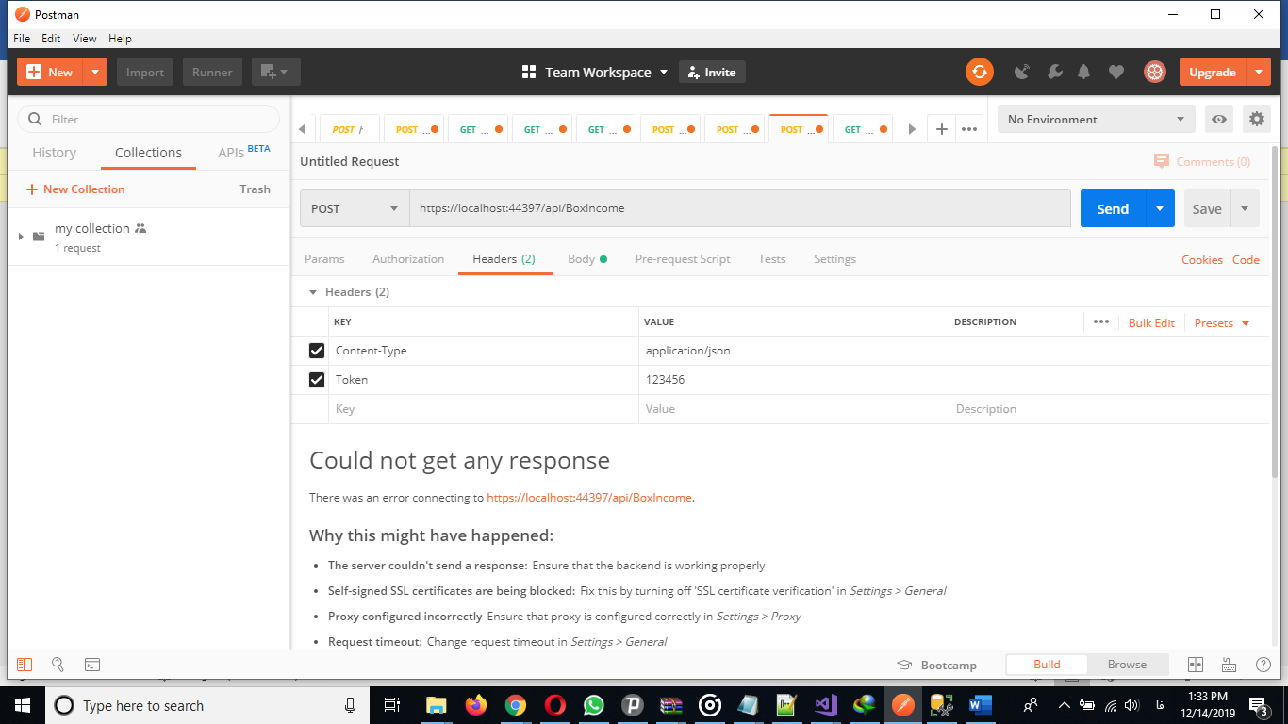

{

    "isError": false,

    "message": "درآمد ها با موفقیت ثبت گردید."

}

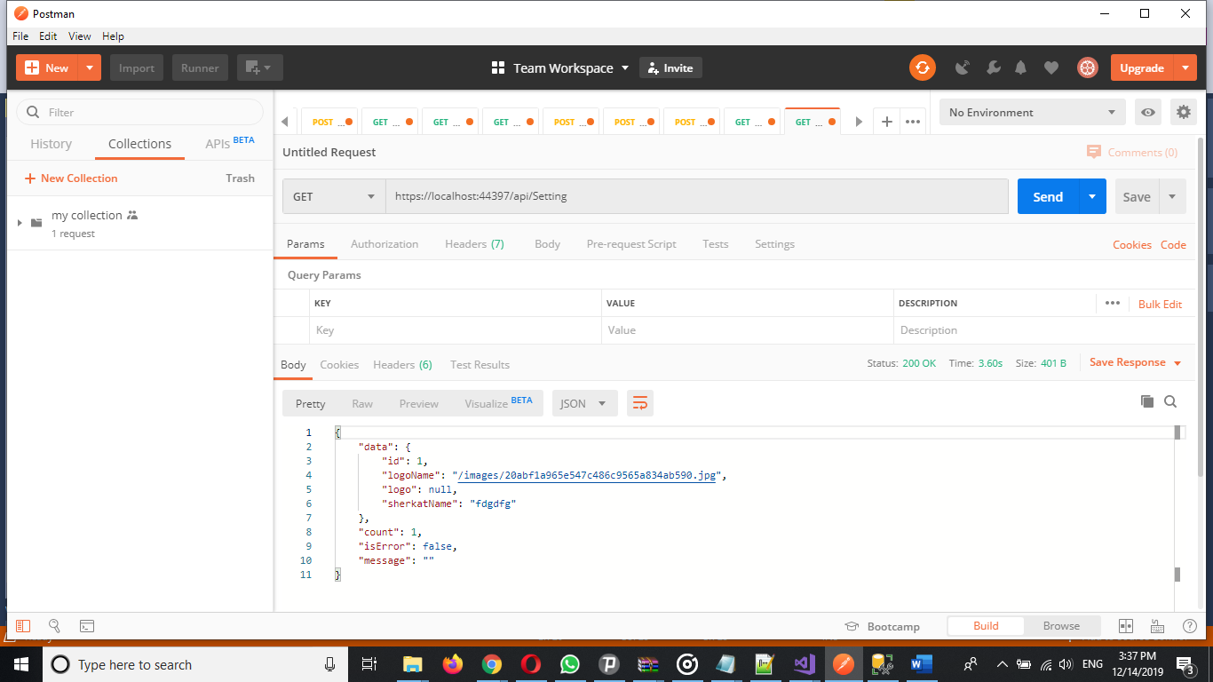

<https://localhost:44397/api/Setting>

{

    "data": {

        "id": 1,

        "logoName": "/images/20abf1a965e547c486c9565a834ab590.jpg",

        "logo": null,

        "sherkatName": "fdgdfg"

    },

    "count": 1,

    "isError": false,

    "message": ""

}

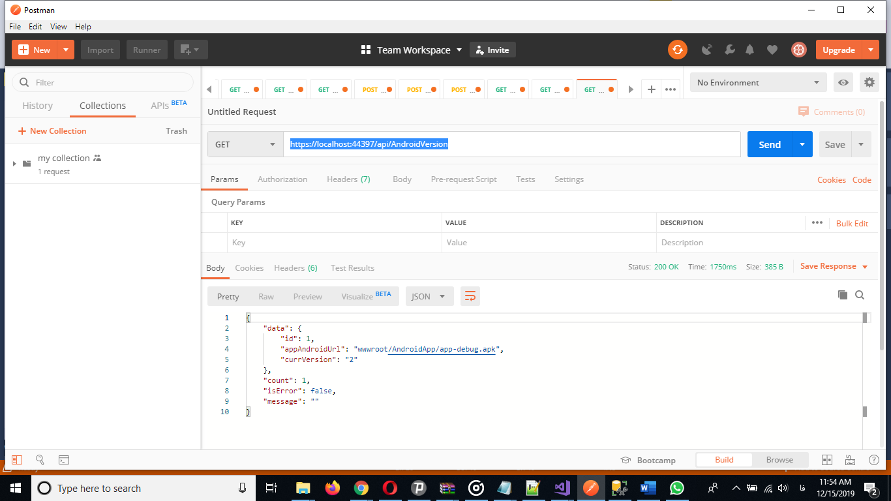

https://localhost:44397/api/AndroidVersion